МКУК г-к Кисловодска «ЦБС» 18 +
Библиотека-филиал № 5

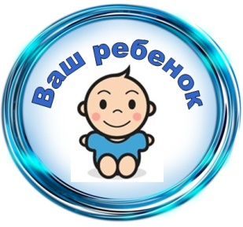

Кисловодск, 2020 г.

ББК 74.9

К53

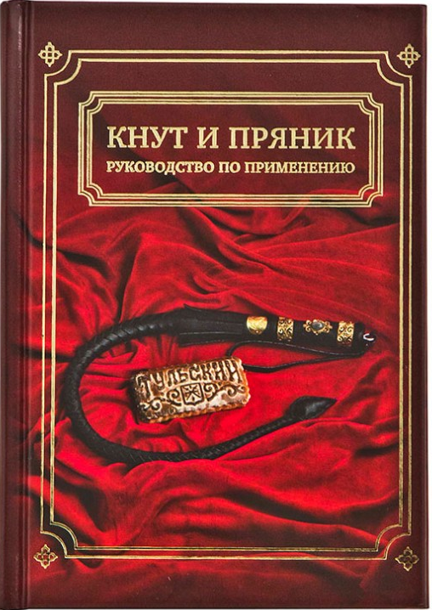

Кнут и пряник (значимость поощрения и наказания в воспитании детей) : информационный буклет / Муници-пальное казенное учреждение культуры города-курорта Кисловодска «Централизованная библиотечная система», библиотека-филиал № 5; сост. Л.В. Алтухова, отв. за выпуск Н.А. Морозова. – Кисловодск, 2020. – 16 с.
Поощрение и наказание - это две стороны одной медали, имя которой «воспитание».

Поощрение и наказание относятся к одним из самых древних методов воспитания. И раньше и сейчас ни один элемент воспитания не обходиться без этих методов.

Многие педагоги прошлого и наши современники писали о проблемах поощрения и наказания. Первым советским педагогом, сумевшим не только понять принципиально новое назначение и содержание поощрения и наказания, но и раскрыть «механизм» действия этих воспитательных средств в системе организации воспитательного процесса, был А.С. Макаренко.
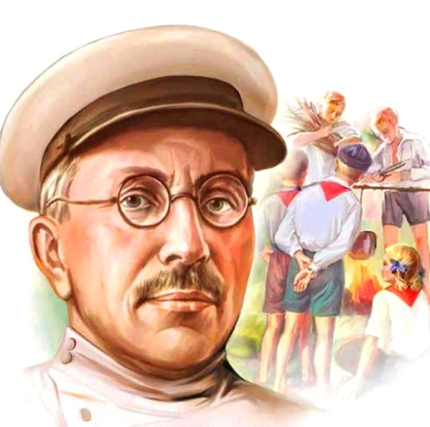
Главный смысл наказания А.С. Макаренко видел в том, что оно должно «разрешить и уничтожить отдельный конфликт и не создавать новых конфликтов».
Овладение искусством применения поощрений и наказа-ний требует и от педагогов, и от родителей немалых усилий. «Наказание - очень трудная вещь, оно требует от воспитателя огромного такта и осторожности»,- подчёркивал А.С. Макаренко. То же самое следует сказать и в отношении поощрения.
А.С. Макаренко сформулировал правила к требова-ниям родителей, при соблюдении которых может исчезнуть необходимость использования наказаний:
- Требование не должно отдаваться со злостью, с криком, с раздражением, но не должно быть похоже и на упрашивание.
- Оно должно быть посильным для ребёнка, не требовать от него слишком трудного напряжения.
- Оно должно быть разумным и не должно противоречить здравому смыслу.
- Требование не должно противоречить другому распоряжению, данному самим же родителем или другим взрослым.
А.С. Макаренко считал, что система поощрение - наказание необходима и законна. Она закаляет человеческий характер, воспитывает человеческое достоинство, чувство ответственности гражданина.

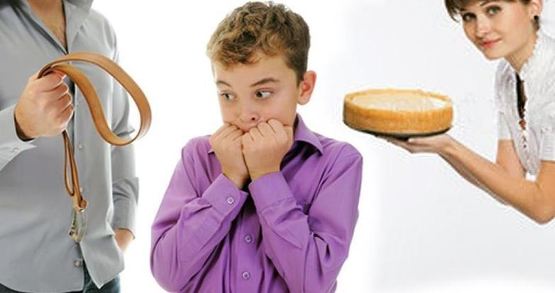
Методы воспитания - это способы воздействия взрослых на сознание, волю и чувства ребёнка в целях формирования у него убеждений и навыков определённого поведения.

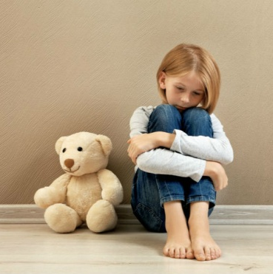
Наказание - оружие очень острое и использовать его нужно крайне осторожно.
Сегодня все родители стре-мятся стать более чуткими, более ответственными в своих поступках и как можно реже прибегать к примитивным формам поведения. Нельзя оправдывать суровые наказания и жестокость в человеческих отношениях. Однако, совсем без наказания, к сожалению, обойтись не получится.

- Наказание не должно вредить здоровью - ни физичес-кому, ни психическому.
- Если есть сомнение: наказывать или не наказывать – не наказывайте. Никакой “профилактики”, никаких наказаний на всякий случай.
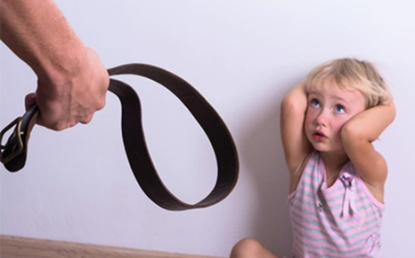
- За один проступок – одно наказание. Если проступков совершено сразу много, нака-зание может быть суровым, но только одно, за все проступки сразу.
- Недопустимо запоздалое наказание.
- Ребенок не должен пани-чески бояться расправы. Он должен знать, что в определенных случаях наказание неотвратимо. Не наказания он должен бояться, не гнева, а огорчения родителей. Если отношения с ребенком нормальны, то их огорчение для него – наказание.
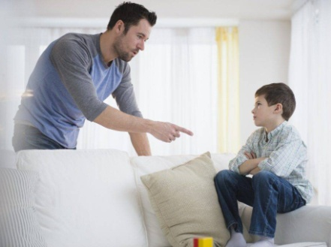
- Нельзя унижать ребенка. Какой бы была его вина, наказание не должно восприниматься им как торжество вашей силы над его слабостью и как унижение человеческого достоинства.
- Если ребенок наказан, значит, он уже прощен. О прежних его проступках – больше ни слова. Не вспоминайте больше о проступке, ибо за него уже расплатился.
- Не следует упрекать наказанием, ни напоминать о нём в дальнейшем, так как это вызывает озлобление, и ребёнок стремиться к самозащите.
- Не всякий детский поступок требует наказания. Если он не представляет собой нарушение морального характера, не наносит особо сильного ущерба, можно ограничиться замечанием.
- Нельзя наказывать едой; сильно бить; обзывать бранными словами; ставить надолго в угол; наказывать в публичном месте; повторять свои требования множество раз, «усиливая» их весомость криком.
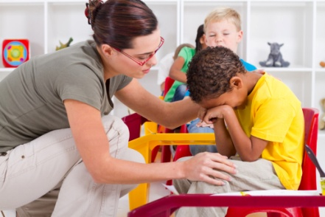
- Очень часто наказание не исправляет ребенка, а лишь преображает его. Наказание вынуждает ребенка бояться потерять родительскую любовь. У наказанного ребенка развивается враждебное чувство к родителям. Частые наказания, так или иначе, побуждают ребенка оставаться инфантильным.
- Не стоит наказывать ребенка трудотерапией – после этого любая работа будет восприниматься ребенком, как наказание.
Внимание! Ребенка ни в коем случае нельзя наказывать:
- когда он болеет;
- перед сном и сразу после сна;
- во время еды);
- во время работы и игры;
- после душевной или физической травмы;
- когда ребенок искренне старается что - то сделать, но у него не получается;
Нельзя наказывать лишением любви!

Учеными доказано, что наказание в меньшей степени, чем поощрение, приводит к желательному результату.

Физическое наказание для одних родителей совер-шенно неприемлемо, для других - в порядке вещей. В семьях, где битьё - обычный метод воспитания, дети находят различные пути адаптации к таким жёстким условиям. Агрессия со стороны взрослых провоцирует детскую агрессию. Жестокость порождает жестокость.
Если проанализировать ситуации, в которых родители бьют детей, то в большинстве случаев за благовидной целью «воспитания» обнаружится неумение взрослого управлять своими эмоциями, справляться с раздражением, гневом, жестокостью.
Физические наказания приводят к следующим пробле-мам в воспитании:
- агрессия родителей приводит к агрессии детей;
- дети становятся неуравновешенными, вспыльчивыми;
- наказания ведут к появлению такой черты характера, как замкнутость;
- повышается уровень тревожности ребёнка.
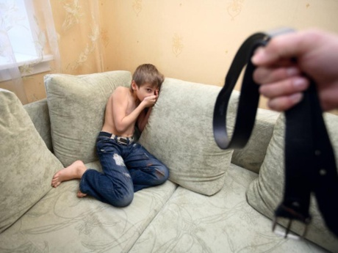
Наказание словом считают наиболее мягким, не приносящим большого вреда. И трудно представить родителя, который бы ни разу в жизни не крикнул на ребёнка, не обозвал его, не выругался в его адрес. Но в этом случае мы имеем дело очередь с аффективной (эмоциональной) реакцией, а никак не с воспитательной мерой. Это вызывает у детей либо ответное озлобление, либо подавленность, разоча-рованность.
Принимая всё на веру, дети начинают думать: «Наверное, я и вправду тупица, идиот». «Ничего хорошего из меня не выйдет». А заниженная самооценка порождает новые проблемы в формировании личности ребёнка.

Наказание изоляцией рекомендуется применять спокойно, объяснив детям причину наказания, обговорив условия его прекращения. Подобная мера воздействия, по мнению некоторых исследователей, не наносит ребёнку ни физического, ни эмоционального вреда.
Очень противоречивый метод воздействия – наказание трудом. «За то, что получил двойку, будешь всю неделю пылесосить квартиру». Ещё более абсурдный приём – наказание учёбой. «За то, что ты опоздал, сядь и прочти 20 страниц». Такие наказания могут на всю жизнь закрепить негативное отношение к труду, учёбе, чтению.
Какой же вид наказания не нанесёт морального вреда детям? Известный учёный - психолог Ю. Гиппенрейтер в книге «Общаться с ребёнком. Как?» дает родителям совет. Когда наказания не избежать, придержи-вайтесь одного очень важного правила: «Наказывать ребёнка, лучше лишая его хорошего, чем делая ему плохое». Выбирая наказание для каждого случая, всегда спрашивайте себя: «А какую цель я преследую?» Удаётся ли добиться поставленной цели? Если нет, то наказание будет фиктивным, бессмысленным.

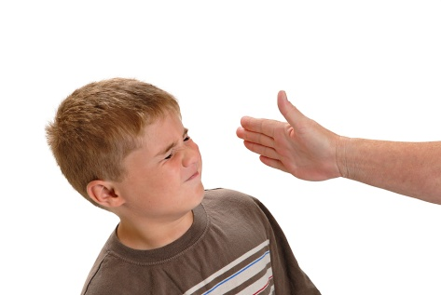
- Наказание порождает скры-тое поведение. Например, если ребенка наказывать за то, что он ругается неприличными словами, он учится не избегать употребления нецензурной лексики, а делать это так, чтобы не слышали взрослые.
- Наказание ребенка родителями порождает ложь. Действительно, если ругать ребенка за то, что он чего-то не сделал или сделал не так, то он научится обманывать, чтобы избегать наказаний.
- Наказание при воспитании ребенка разрушает доверие между ним и родителями. Под влиянием наказания у ребенка, появляются чувства гнева, обиды, вины и даже ненависти. Эти эмоции не способствуют возникновению доверительных отношений.

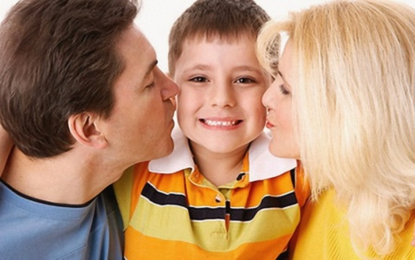
Поощрение - метод, кото-рый поддерживает и усиливает положительные побуждения и эмоции. Ребёнок испытывает чувство радости, гордости, осо-бенно в младшем возрасте.
Основной метод формирования желательного поведения у ребенка - это поощрение его к желательным действиям. Это не только самый мягкий и гуманный, но и самый действенный способ создать необходимое поведение.

Ребенку в день нужно не менее
8 "поглаживаний", желательно, разных по способу и степени проявления.

- Поощрение должно быть справедливым. Нельзя разбрасы-ваться незаслуженной похвалой направо и налево, стремясь расположить к себе ребенка.
- Похвала должна быть направлена на поступок ребенка, а не на его личность.
- Не нужно хвалить ребенка за естественные вещи, делая из этого нечто необычайное.
- Не нужно выражать свое одобрение в финансовом эквиваленте. Не следует поощрять помощь по хозяйству или творческую деятельность ребенка деньгами.
- Поощрение должно следовать за хорошим поступком, а не обещать заранее: «Сделай это, тогда получишь вот это…»
- Ребёнок должен ценить сам факт поощрения, а не награду.
Если поощрение использовать правильно, то оно может стать мощным фактором формирования познавательной активности у детей, особенно в младшем школьном возрасте.
Положительные эмоции очень сильно способствуют активизации любой деятельности, в том числе и познава-тельной. Поэтому ребёнок в любом возрасте нуждается в одобрении и признании, так как чувство удовлетворения, которое вызывает поощрение, намного сильнее, чем чувство обиды и раздражения, вызванного наказанием.
Ежедневные объятия необходимы:
- 5 объятий – для выживания;
-10 - для психологической поддержки;
-15 - для нормального роста и развития ребёнка.

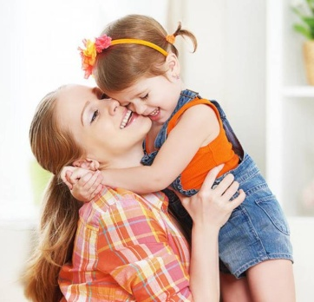
А.С. Макаренко говорил, что в хорошей семье наказаний никогда не бывает, и это самый правильный путь семейного воспитания. В любом случае наказание должно быть исключительной мерой воздействия на ребёнка, всегда нужно стремиться избежать наказания, используя другие методы воспитательного воздействия.
Результат будет зависеть от умелого использования и сочетания всех существующих методов, средств и приёмов воспитания. Ведь воспитывает всё вокруг: рассказ, беседа, спор, личный пример. Во всей системе поощрений и наказаний важна интуиция родителей – ведь именно родители, как никто другой, знают своего ребёнка.

Важно и учителям, и родителям всегда стремиться к золотой середине, не переусердствовать ни в ту, ни в другую сторону.

- Если ребенок живет в обстановке враждебности, он учится воевать.
- Если ребенок окружен жалостью, он учится жалеть самого себя.
- Если ребенок живет в атмосфере страха, он учится бояться.
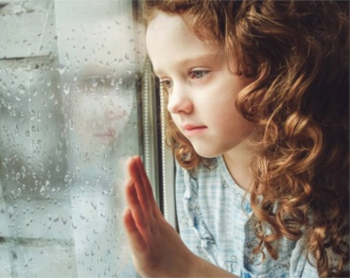
- Если ребенок окружен рев-ностью, он учится завидовать.
- Если ребенок живет с чувством стыда, он учится чувствовать себя виноватым.
- Если ребенок чувствует поощрение, он учится быть уверенным в себе.
- Если ребенок окружен жалостью, он учится жалеть самого себя.
- Если ребенка хвалят, он учится быть благодарным.
- Если ребенок живет в атмосфере любви, он учится любить.
- Если ребенок чувствует одобрение, он учится любить себя.
- Если вокруг ребенка делятся с другими, он учится щедрости.
- Если ребенок живет с чувством безопасности, он учится верить в себя и в окружающих.

- Чаще хвалите ребенка, чем осуждайте. Подбадривайте, а не подмечайте неудачи. Вселяйте ребенку надежду.
- Наказывать легче, воспитывать труднее.
- Не создавайте опасных прецедентов и резко ограничьте круг запретов. Если вы что-то разрешили ребенку вчера, разрешите и сегодня.
- Запреты всех взрослых в семье должны быть одинаковыми.
- Не ущемляйте достоинство и самолюбие ребенка.
- Если есть сомнение, наказывать или нет, - не наказывайте!
- Детское непослушание всегда имеет психологические мотивы. Нарочитое - означает, что ребенок хочет быть в центре внимания.
- Проказы свидетельствуют о том, что ребенок жаждет эмоциональных впечатлений.
- Упрямство – свидетельство желания быть независимым.
- Агрессия - ребенок ищет способ самозащиты.
- Суета, беготня – ребенок дает выход энергии.

Содержание:
Стр.

Воспитательный процесс по Макаренко.…………………….……3-4

Методы воспитания……………………...........................................…4

Наказание ……..……………...……………………………………….5

Требования, предъявляемые к наказанию…………………….....5-9

Последствия наказаний ребенка……………………………….....9-10

Поощрение…………………………………………………………..10

Требования, предъявления к поощрению………………………11-12

Дети учатся тому, что видят вокруг себя………………………….13

Памятка родителям…………………………………………………..14
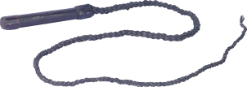

Ссылки на использованные источники:

- Золотые правила поощрения и наказания [Электронный ресурс]. - Режим доступа : https://azbyka.ru/deti/zoloty-e-pravila-pooshhreniya-i-nakazaniya, свободный. - Заглавие с экрана. - (Дата обращения 28.04.2020).
- Методы наказания и поощрения при воспитании ребенка в семье наказания [Электронный ресурс]. - Режим доступа : http://vkapuste.ru/?p=9299, свободный. - Заглавие с экрана. - (Дата обращения 28.04.2020).
- Методы поощрения и наказания в воспитании ребенка [Электронный ресурс]. - Режим доступа : https://infourok.ru/metodi-pooschreniya-i-nakazaniya-v-vospitanii-rebenka-1955956.html, свободный. - Заглавие с экрана. - (Дата обращения 28.04.2020).
- Поощрение и наказание в процессе воспитания ребенка [Электронный ресурс]. - Режим доступа : http://www.vashpsixolog.
ru/index.php/working-with-parents/51-conversations/449-rewards-and-punishment-in-the-upbringing-of-the-chil, свободный. - Заглавие с экрана. - (Дата обращения 28.04.2020).
- Способы поощрения и наказания ребенка в семье [Электронный ресурс]. - Режим доступа : http://stranadetstva.ru/kak-vospitat-rebenka-bez-krikov-i-nakazanij, свободный. - Заглавие с экрана. - (Дата обращения 28.04.2020).

Ставропольский кр., г. Кисловодск,
пр. Дзержинского, 43,
тел: (87937) 6-61-03
e.mail: kislovodsk-cbs-f5@yandex.ru
Ставропольский кр., г. Кисловодск,
пр. Дзержинского, 43,
тел: (87937) 6-61-03
e.mail: kislovodsk-cbs-f5@yandex.ru

